АДМИНИСТРАЦИЯ
ГОРОДСКОГО ПОСЕЛЕНИЯ ИГРИМ
Березовского района
Ханты-Мансийского автономного округа – Югры

ПОСТАНОВЛЕНИЕ

от «02» февраля 2022 года № 12
пгт. Игрим

О внесении изменений в постановление администрации городского поселения Игрим от №36 от 20.03.2020г. «Об утверждении схемы расположения земельного участка на кадастровом плане территории»

В соответствии со статьей 11.10 Земельного кодекса Российской Федерации, с Правилами землепользования и застройки городского поселения Игрим, утвержденными решением Думы Березовского района от 16.09.2010 №638, постановлением администрации городского поселения Игрим от 17.10.2019 года №159 «Об утверждении Административного регламента предоставления муниципальной услуги «Утверждение схемы расположения земельного участка или земельных участков на кадастровом плане территории», приказом Минэкономразвития России от 01.09.2014 № 540 «Об утверждении классификатора видов разрешенного использования земельных участков», на основании поданного заявления и представленных документов, администрация городского поселения Игрим
постановляет:
1. приложение к постановлению №36 от 20.03.2020 года «Об утверждении схемы расположения земельного участка на кадастровом плане территории» заменить приложением к настоящему постановлению.
1.1. в пункте 1 постановления №36 от 20.03.2020 года «Об утверждении схемы расположения земельного участка на кадастровом плане территории» слова «870 кв.м.» заменить словами «863 кв.м.».
2. Отделу по земельному и муниципальному хозяйству обеспечить направление решения об утверждении схемы расположения земельного участка с приложением схемы в орган регистрации прав в срок не более чем 5 (пять) рабочих дней со дня принятия.
3. Настоящее постановление вступает в силу со дня его подписания.
4.Срок действия настоящего постановления составляет два года после его подписания.
5. Контроль за выполнением настоящего постановления оставляю за собой.

И.о. главы поселения С.А.Храмиков

УТВЕРЖДЕНА
постановлением администрации
городского поселения Игрим Березовского района
от 02 февраля 2022 № 12

Схема расположения земельного участка
на кадастровом плане территории

Кадастровый квартал: 86:05:0324013
Система координат: ХМАО- Югра 86 зона 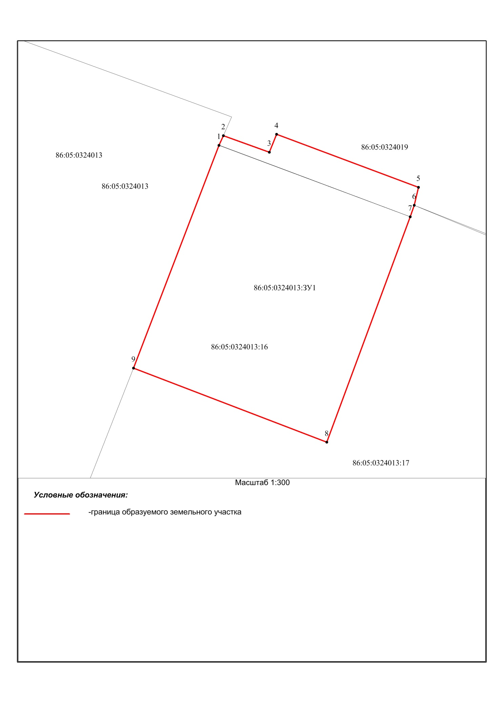

Условный номер земельного участка
86:05:0324013:16:ЗУ1
Площадь земельного участка 863 м²
Обозначение характерных точек границ | Координаты, м
 | X | Y
1 | 2 | 3
1 | 1205539.95 | 1719594.79
2 | 1205541.17 | 1719595.34
3 | 1205539.08 | 1719601.14
4 | 1205541.33 | 1719602.04
5 | 1205534.67 | 1719619.92
6 | 1205532.40 | 1719619.38
7 | 1205530.95 | 1719618.87
8 | 1205502.60 | 1719608.36
9 | 1205511.92 | 1719584.02
1 | 1205539.95 | 1719594.79

